PENGARUH GAYA KEPEMIMPINAN TRANSFORMASIONAL, DAN BUDAYA ORGANISASIONAL TERHADAP KINERJA KARYAWAN DENGAN KEPUASAN KERJA SEBAGAI VARIABEL MEDIASI
(Studi Pada Pegawai Negeri Sipil Dinas Koperasi, UMKM, Dan Perindustrian Kabupaten Bantul)

Wahyu Baharudin Yusuf *,
Arief Subyantoro ¹,
Anis Siti Hartati ²
Wahyukby@gmail.com

Jurusan Ekonomi Manajemen Fakultas Ekonomi dan Bisnis, UPN “Veteran” Yogyakarta, Indonesia, JL. SWK Lingkar Utara, No. 104, Condongcatur, 55283, Ngropoh, Condongcatur, Kec. Depok, Kabupaten Sleman, Daerah Istimewa Yogyakarta 55281 Telp : (0274) 486255

ABSTRAK
Penelitian ini bertujuan untuk mengetahui: (1)Pengaruh gaya kepemimpinan transformasional terhadap kinerja pegawai negeri sipil Dinas Koperasi, UMKM dan Perindustrian Kabupaten Bantul, (2)Pengaruh budaya organisasional terhadap kinerja pegawai negeri sipil Dinas Koperasi, UMKM dan Perindustrian Kabupaten Bantul, (3)Pengaruh gaya kepemimpinan transformasional terhadap kinerja pegawai melalui kepuasan kerja pegawai negeri sipil Dinas Koperasi, UMKM dan Perindustrian Kabupaten Bantul, (4) Pengaruh budaya organisasional terhadap kinerja pegawai melalui kepuasan kerja pegawai negeri sipil Dinas Koperasi, UMKM dan Perindustrian Kabupaten Bantul. Pengambilan sampel yang digunakan dalam penelitian ini bersifat sampling jenuh (sensus), di mana semua anggota populasi dijadikan sampel. Jumlah Pegawai Negeri Sipil Dinas Koperasi, UMKM dan Perindustrian Kabupaten Bantul sejumlah 47 orang. Penelitian ini menggunakan metode sensus yaitu penelitian yang dilakukan dengan populasi sebagai sampel. Pengambilan data dengan wawancara dan kuesioner disusun dengan Skala Likert dan kemudian dihitung dengan metode SPSS. Hasil dari peneltian ini adalah: (1) Gaya Kepemimpinan Transformasional berpengaruh langsung terhadap kinerja pegawai;(2) Budaya Organisasional berpengaruh langsung terhadap kinerja pegawai; (3) Gaya Kepemimpinan Transformasional tidak ada pengaruh tidak langsung terhadap kinerja pegawai yang dimediasi kepuasan kerja; (4) Budaya Organisasional tidak ada pengaruh tidak langsung terhadap kinerja pegawai yang dimediasi kepuasan kerja
Kata Kunci: Gaya Kepemimpinan Transfromasional; Budaya Organisasional; Kepuasan Kerja; Kinerja
ABSTRAK
This study aims to determine: (1) The influence of transformational leadership style on the performance of civil servants in the Cooperative, UMKM and Industrial Services of Bantul Regency, (2) The influence of organizational culture on the performance of civil servants in the Cooperative, UMKM and Industrial Service Bantul Regency, (3) The influence of transformational leadership style on employee performance through job satisfaction of civil servants in the Bantul Regency Cooperative, UMKM and Industry Office, (4) The influence of organizational culture on employee performance through the civil service employee job satisfaction of the Cooperative, UMKM and Industry Offices of Bantul Regency. Sampling used in this study is saturated sampling (census), in which all members of the population are sampled. The number of Civil Servants of the Cooperative, UMKM and Industrial Services of Bantul Regency is 47 people. This study uses the census method which is a study conducted with the population as a sample. Data collection by interview and questionnaire was compiled with a Likert Scale and then calculated using the SPSS method. The results of this research are: (1) Transformational Leadership Style directly influences employee performance, (2) Organizational Culture directly influences employee performance; (3) Transformational Leadership Style there is no indirect effect on employee performance mediated by job satisfaction; (4) Organizational Culture has no indirect effect on employee performance mediated by job satisfaction.
Keywords: Transfromational Leadership Style; Organizational Culture; Job satisfaction; The performance

Pendahuluan
Kinerja (performance) adalah gambaran mengenai tingkat pencapaian pelaksanaan suatu kegiatan/program/kebijakan dalam mewujudkan sasaran, tujuan, misi dan visi organisasi yang tertuang dalam perencanaan strategis suatu organisasi kinerja merupakan prestasi kerja, yaitu perbandingan antara hasil kerja dengan standar yang ditetapkan (Dessler, 2007:41). Pada Pemerintahan Daerah telah mempunyai kriteria dalam menentukan kinerja pegawainya yang telah diatur pada Peraturan Pemerintah No.46 Tahun 2011 tentang penilaian prestasi kerja pegawai. Penilaian prestasi kerja pegawai dibagi menjadi 2 bobot yaitu Sasaran Kerja Pegawai (SKP) dan Penilaian Perilaku Kerja Pegawai. Penilaian Sasaran Kerja Pegawai ( SKP ) meliputi kuantitas, kualitas, waktu , biaya sedangkan Penilaian Perilaku Kerja meliputi orientasi pelayanan, disiplin, komitmen, integritas, kerjasama, kepemimpinan. Sesuai penilaian prestasi kerja pegawai kinerja bisa dipengaruhi oleh gaya kepemimpinan pemimpin organisasi, budaya organisasional dan juga kepuasan kerja pegawai.
Gaya kepemimpinan transformasional adalah pemimpin yang mampu memberi inspirasi karyawannya untuk lebih mengutamakan kemajuan organisasi daripada kepentingan pribadi, memberikan perhatian yang baik terhadap karyawan dan mampu merubah kesadaran karyawannya dalam melihat permasalahan lama dengan cara yang baru ( Robbins, 2010). Seorang pemimpin dapat mentransformasikan bawahannya melalui empat cara : 1) . Kharismatik, 2). Motivasi Inspirasi, 3). Simulasi Intelektual, 4). Perhatian Individual ( Robbins 2010,263). Gaya kepemimpinan berpengaruh langsung secara signifikan terhadap kinerja pegawai sesuai hasil penelitian oleh Steven Christian Pangandaheng ( 2017 ). Dengan judul Pengaruh Gaya Kepemimpinan dan Budaya organisasional terhadap Kinerja Pegawai Dinas Koperasi dan UMKM Provinsi Sulawesi Utara.
Budaya organisasional (organizational culture ) merupakan sejumlah pemahaman penting, seperti norma, sikap, dan keyakinan, yang dimiliki bersama oleh anggota organisasi. Budaya organisasional adalah suatu persepsi bersama yang dianut oleh anggota-anggota organisasi itu ( Robbins ,2010).
Kepuasan kerja dikemukakan oleh Luthans (2005) adalah suatu keadaan emosi seseorang yang positif maupun menyenangkan yang dihasilkan dari penilaian suatu pekerjaan atau pengalaman kerja. Menurut Robins, kepuasan kerja atau job satisfaction diidentikkan dengan hal-hal yang bersifat individual. Supriyanto dan Mahfud (2012) mengatakan bahwa indikator kepuasan kerja pegawai yaitu : 1) Kepuasan Financial, 2) Kepuasan Fisik, 3) Kepuasan Psikologi, 4) Kepuasan Sosial . Kepuasan kerja pegawai akan terlihat dari kinerjanya dari pegawai dalam melakukan tugas ataupun proyeknya. Hal ini sesuai dengan hasil penelitian Tomy Sun Saigan (2018) dengan judul Pengaruh Gaya Kepemimpinan dan Lingkungan kerja terhadap Kinerja karyawan dengan Kepuasan Kerja Karyawan sebagai interveining. Dari penelitian tersebut bahwa kepuasan kerja karyawan berpengaruh positif dan signifikan terhadap kinerja karyawan.
Berdasarkan Undang-Undang Nomor 32 Tahun 2004 mengenai pemerintah daerah bahwasanya pemerintahan daerah sebagai penyelenggara yang berurusan dengan pemerintahan terhadap pemerintah daerah serta DPRD menurut azas otonomo dan juga tugas pembantuan berdasarkan perinsip otonomi yang telah di buat secara luas dalam suatu system dan prinsip Negara Kesatuan Republik Indonesia seperti yang telah di maksudkan dalam UUD tahun 1945. Salah satunya yaitu Dinas Koperasi, UMKM dan Perindusitrian Kabupaten Bantul. Dinas Koperasi Usaha Kecil Menengah dan Perindustrian Kabupaten Bantul merupakan unsur pelaksana Pemerintah Daerah di urusan Koperasi dan UKM , Urusan Industri dan Energi Sumberdaya Mineral (ESDM) yang dipimpin oleh Kepala Dinas dan berkedudukan di bawah dan bertanggungjawab kepada Bupati melalui Sekretaris Daerah. Dinas Koperasi Usaha Kecil Menengah dan Perindustrian mempunyai tugas melaksanakan urusan rumah tangga daerah dan tugas pembantuan dibidang Koperasi dan Usaha Kecil Menengah, Perindustrian dan Energi Sumber Daya Mineral. Permasalahan kinerja dalam dinas tersebut yaitu tentang disiplin pegawai. Pada pemerintahan daerah sebelum masuk kerja diadakannya apel pagi yang dimana harus dihadiri oleh semua pegawai, akan tetapi masih ada beberapa pegawai yang ijin maupun tanpa keterangan. Sebuah faktor yang kecil tapi dapat berpengaruh pada kinerja pegawai. Selain itu info dari survey wawancara dari beberapa pegawai dinas mengatakan bahwa pimpinan kurang adanya perhatian individual terhadap pegawainya dikarenakan Dinas Koperasi, UMKM dan Perindustrian Kabupaten Bantul tersebut kepala dinasnya baru. Budaya organisasional disana sangat mempengaruhi. Budaya yang seharusnya bisa dimanfaatkan untuk meningkatkan kinerja tetapi menjadi boomerang bagi pegawai yang baru masuk. Penyesuaian budaya organisasional dalam bekerja dalam tim sangatlah kurang. Padahal dalam dinas tersebut sangat dituntut untuk melakukan pekerjaan dalam sebuah tim. Berbagai macam proyek yang harus diselesaikan sesuatu dengan rencana dan target dinas tersebut. Pada pelaksaan pekerjaan haruslah ditumbuhkan kepuasan kerja pegawai yang dapat berkembang melalu gaya kepemimpinan dan juga budaya dalam organisasi. Kepuasan kerja dalam kantor dinas hanya tercipta pada beberapa pegawai saja belum menyeluruh. Kepuasan social pegawai menjadi permasalahan yaitu dengan adanya kesenjangan social seperti kepala sub bagian hanya mengajak pegawai pegawai tertentu saja ketika melakukan sesuatu selain pekerjaan ketika di dalam kantor. Tetapi dikarenakan saling support dan membantu dalam kerjasama penyelesaian proyek dan tugas sesuai dengan rencana yang di telah dibuat semua berhasil mencapai target.
Tabel 1.1
Capaian Indikator Kinerja Utama
Dinas Koperasi UMKM dan Perindustrian Kab. Bantul Tahun 2018
Sumber: Dinas Koperasi UKM dan Perindustrian Kab.Bantul 2018

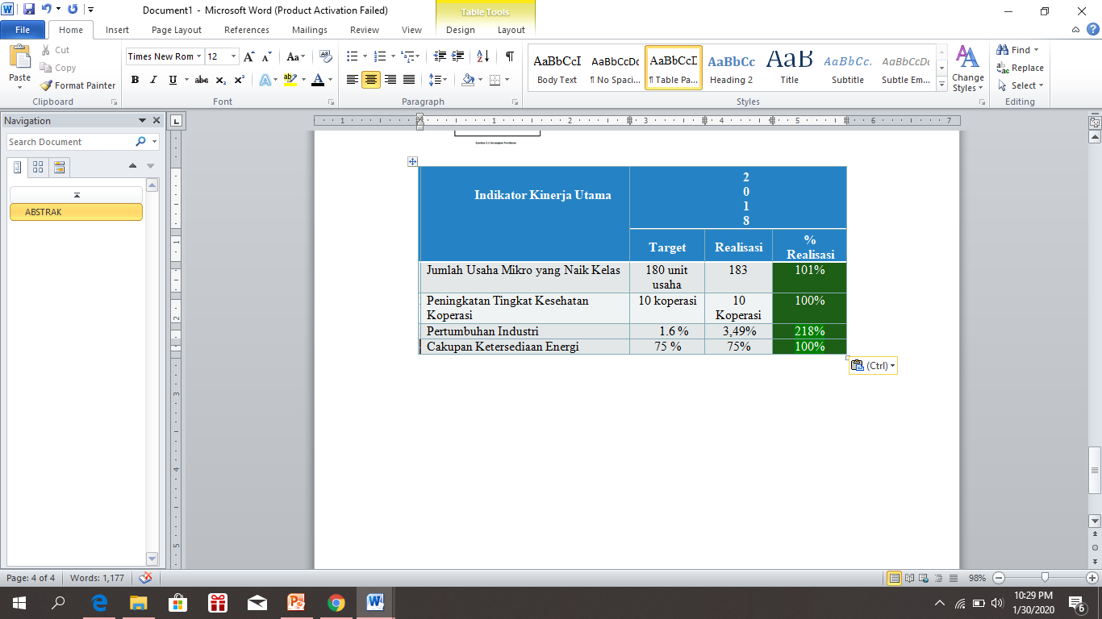
Mengingat optimalisasi dari pelaksanaan program tersebut tersebut adalah pegawai (PNS), maka penelitian ini di arahkan pada analisis Sumber Daya Manusia dengan Judul penelitian “Pengaruh Gaya Kepemimpinan Transformasional dan Budaya Organisasional terhadap Kinerja Karyawan dengan Kepuasan Kerja Pegawai sebagai Mediasi Pada Pegawai Negeri Sipil Dinas Koperasi, UMKM dan Perindustrian Kabupaten Bantul.
Hipotesis
H1 : Gaya kepemimpinan transformasional berpengaruh ( X₁) terhadap kinerja pegawai ( Y )
H2 : Budaya organisasional ( X₂ ) berpengaruh terhadap kinerja pegawai ( Y )
H3 : Gaya kepemimpinan transformasional ( X₁ ) berpengaruh terhadap kinerja pegawai ( Y ) dengan kepuasan kerja ( Z ) sebagai variable mediasi
H4 : Budaya organisasional ( X₂ ) berpengaruh terhadap kinerja pegawai ( Y ) dengan kepuasan kerja ( Z ) sebagai variable mediasi

Kerangka Pemikiran

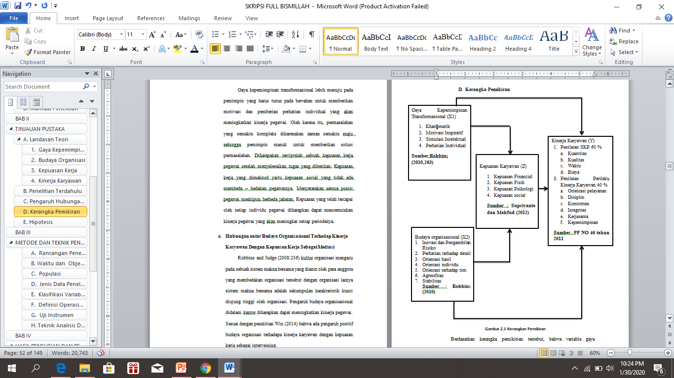
Gambar 1.1
Kerangka Konseptual

Metode Penelitian

Dalam penelitian ini seluruh populasi akan menjadi responden, sehingga metode yang digunakan yaitu metode sampling jenuh yang sering disebut sensus. Menurut Sugiyono (2016:85) Sampling jenuh adalah teknik penentuan sampel bila anggota populasi digunakan sebagai sampel. Maka penulis mengambil seluruh populasi yang ada pada Dinas Koperasi, UMKM dan Perindustrian Bantul yaitu sebanyak 47 responden.
Penelitian ini menggunakan analisis yang digunakan adalah analisis jalur (path analysis). Analisis Jalur (Path Analysis ) merupakan penggunaan analisis regresi untuk menaksirkan hubungan antar variable ( model casuel ) yang diterapkan sebelumnya pada teori ( Ghozali, 2015).
Hasil Penelitian
Model analisis path tahap 1 untuk pengujian ini menguji variabel Gaya Kepemimpinan Transformasional (X1) dan Budaya Organisasional (X2) terhadap Kinerja Pegawai (Z) mempunyai formulasi jalur analisis sebagai berikut:

Z = P3 (X₁) + P4 (X₂)
Tabel 1.2
Analisis Model 1
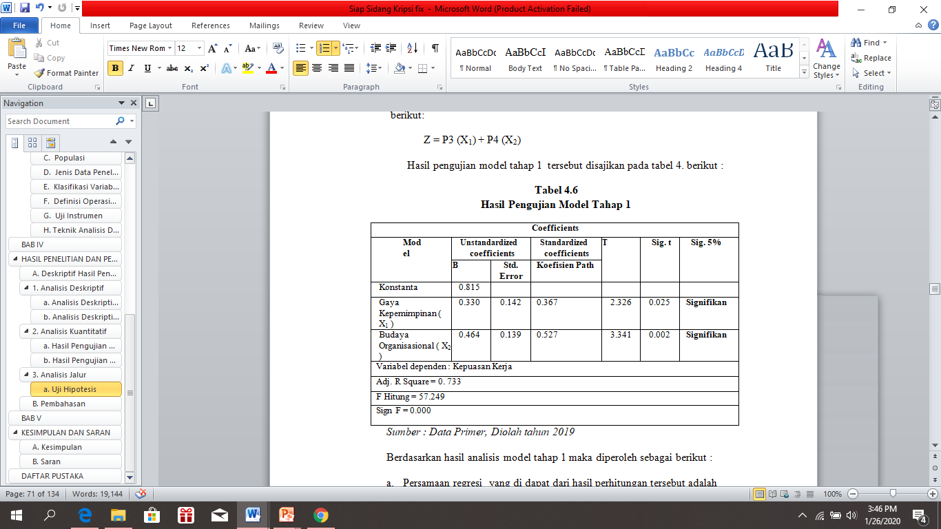
Sehingga diperoleh persamaan regresi :
Z = 0,367 X₁ + 0.527 X₂
Model pengujian tahap 2 atau analisys path jalur 2 yaitu menguji pengaruh gaya kepemimpinan transformasional (X₁), budaya organisasional (X₂) dan kepuasan kerja (Z) terhadap kinerja pegawai (Y). yang mempunyai persamaan sebagai berikut :

Y = P1 (X₁) + P2 (X₂) + P5 (Z)

Tabel 1.3
Analisis Tahap 2
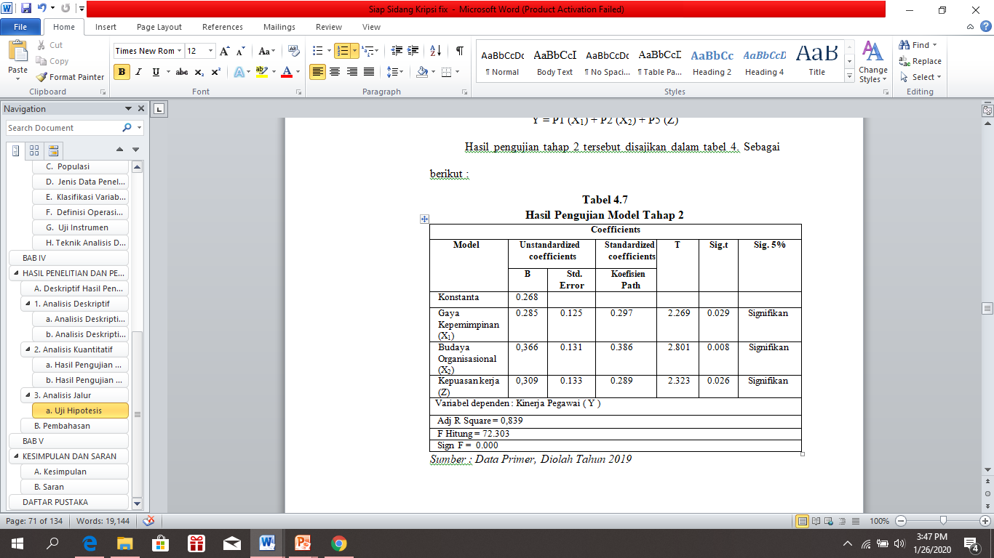
Sehingga diperoleh persamaan regresi :
Y = 0,297 X₁ + 0,386 X₂ + 0,289 Z
Hasil analisis model sebagai berikut :

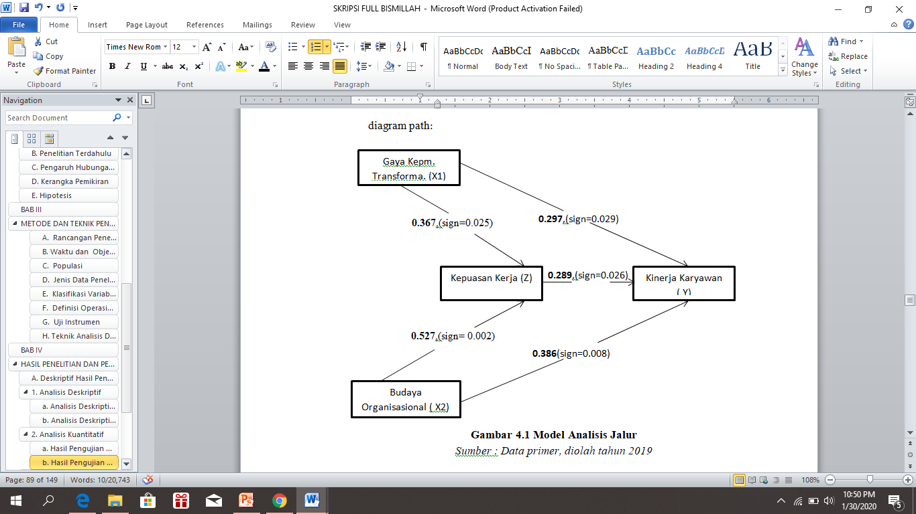
Gambar 1.2
Model Analisis Jalur
Berdasarkan hasil dari koefisien jalur pada hipotesis penelitian, maka dapat digambarkan hubungan kausal antar variabel gaya kepemimpinan transformasional (X1), budaya organisasional (X2), kepuasan kerja (Z) terhadap kinerja karyawan (Y) pada tabel berikut ini :

Tabel 1.4
Pengaruh Langsung, Pengaruh Tidak Langsung, Pengaruh Total X ke Y melalui
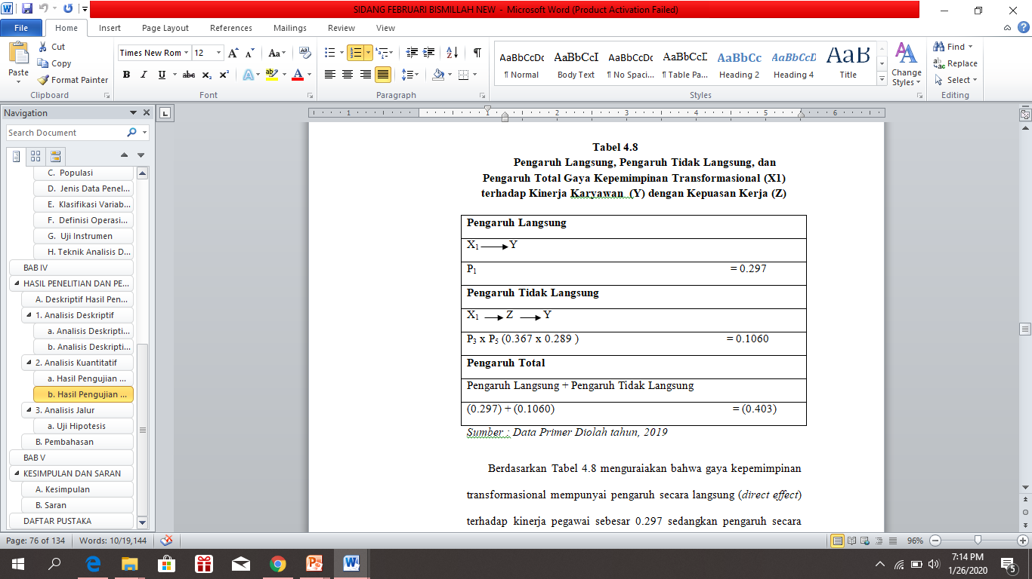

Kemudian untuk pengujian signifikansi pengaruh tidak langsung menggunakan Sobel test dengan rumus sebagai berikut :
$$S_{ab}\sqrt{b^{2}{Sa}^{2}+}a^{2}{Sb}^{2}+ {Sa}^{2}{Sb}^{2}$$

1. Pengujian pengaruh Gaya kepemimpinan transformasional mempunyai pengaruh secara langsung (direct effect) terhadap kinerja pegawai sebesar 0.297 sedangkan pengaruh secara tidak langsung (indirect effect) gaya kepemimpinan transformasional terhadap kinerja pegawai dengan kepuasan kerja sebagai variabel mediasi sebesar 0.1060. Sehingga diperoleh pengaruh total (total effect) sebesar 0.297+ 0.1060 = (0.403). Pengujian signifikansi pengaruh tidak langsung (indirect effect) gaya kepemipinan transformasional terhadap kinerja pegawai dengan kepuasan kerja sebagai variabel mediasi dengan statistik t (thitung) dapat diuji dengan Sobel test sebagai berikut:
$$SP_{3}P_{5}=\sqrt{P_{5}^{2}SP_{3}^{2}+P_{3}^{2}SP_{5}^{2}+SP_{3}^{2}SP_{5}^{2}}$$
$$SP_{3}P_{5}=\sqrt{\begin{aligned}(0.289)^{2}(0.142)^{2}+(0.367)^{2}(0,266)^{2} \\ +(0,142)^{2}(0,266)^{2}\end{aligned}}$$
$$SP_{3}P_{5}=0,11243$$
Berdasarkan hasil SP₃P₅ dapat dihitung nilai t statistik pengaruh mediasi dengan rumus sebagai berikut:
$t_{hitung= \frac{P_{3}P_{5}}{SP_{3}P_{5}}}$
thitung = $\frac{\left(0.367\right)(0.289)}{0,11243}$
thitung = 0,9433

Tabel 1.5
Pengaruh Langsung, Pengaruh Tidak Langsung, Pengaruh Total X ke Y melalui Z
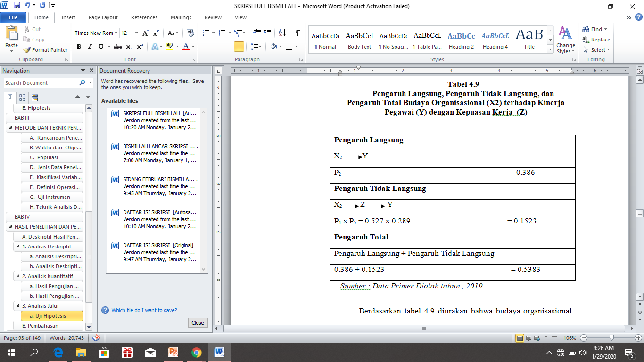
2. Pengujian budaya organisasional (X2) mempunyai pengaruh secara langsung (direct effect) terhadap kinerja pegawai (Y) sebesar 0.389, sedangkan pengaruh secara tidak langsung (indirect effect) budaya organisasional (X2) terhadap kinerja pegawai (Y) dengan kepuasan kerja sebagai variabel mediasi sebesar 0.1523 Sehingga jumlah pengaruh total (total effect) yang diperoleh sebesar 0.386 + 0.1523 = 0.5383. Pengujian signifikansi pengaruh tidak langsung (indirect effect) budaya organisasional (X2) terhadap kinerja pegawai (Y) dengan kepuasan kerja sebagai variabel mediasi dengan statistik t (thitung) dapat diuji dengan Sobel test sebagai berikut:
$$SP_{4}P_{5}=\sqrt{P_{5}^{2}SP_{4}^{2}+P_{4}^{2}SP_{5}^{2}+SP_{4}^{2}SP_{5}^{2}}$$
$$SP_{4}P_{5}=\sqrt{\begin{aligned}(0.289)^{2}(0,139)^{2}+(0,527)^{2} \\ (0,266)^{2}+(0,139)^{2}(0,266)^{2}\end{aligned}}$$
$$SP_{4}P_{5}=0,1806$$
Berdasarkan hasil SP₄ P₅ dapat dihitung nilai t statistik pengaruh mediasi dengan rumus sebagai berikut:
$t_{hitung= \frac{P_{4}P_{5}}{SP4P_{5}}}$
thitung = $\frac{\left(0,527\right)(0,289)}{(0.1806)}$
thitung = 0.84
Dari perhitungan di atas menunjukkan bahwa nilai thitung yaitu 0,084 > 2.02439 (t Tabel) dengan tingkat signifikansi 0,05

PEMBAHASAN DAN KESIMPULAN
- Pengaruh Gaya Kepemimpinan Transformasional terhadap Kinerja Pegawai
Hasil penelitian menggunakan path analyze ( jalur analisis ) menguraikan hipotesis 1 bahwa gaya kepemimpinan transformasional terhadap kinerja pegawai mempunyai pengaruh langsung. Arah pengaruhnya adalah positif sebesar 0.297 dan hasil signifikan 0.039 dengan tingkat signifikan 0,05. Artinya bahwa ketika gaya kepemimpinan transformasional tinggi maka akan tinggi kinerja pegawai di Dinas Koperasi, UMKM dan Perindustrian Kabupaten Bantul, begitupun ketika gaya kepemimpinan transformasional rendah maka akan rendah kinerja pegawai.
Seorang pemimpin memberikan perhatian individual yang baik pada semua pegawai, memimpin dengan kharismatik serta selalu memotivasi pegawai, maka akan mendapatkan respon yang baik pula dari pegawainya tersebut sehingga akan meningkatkan kinerja pegawai dalam aspek Standar Kinerja Pegawai ( SKP ). Seperti orientasi dalam pelayanan kepada masyarakat akan baik, kedisiplinan, komitmen dan integritas terhadap kantor akan meningkat.
Hasil ini mendukung penelitian oleh Robby Sandhi Dessyarti (2018) mengemukakan bahwa gaya kepemimpinan mempunyai pengaruh positif dan signifikan terhadap kinerja karyawan.
- Pengaruh Budaya Organisasional terhadap Kinerja Pegawai
Berdasarkan hasil penelitian menggunakan path analyze (analisis jalur) menguraikan hipotesis 2 bahwa budaya organisasional mempunyai pengaruh langsung yang positif sebesar 0,386 dan hasil signifikan sebesar 0,008 dengan tingkat signifikan 0.05 terhadap kinerja pegawai. Artinya bahwa ketika budaya organisasional tinggi maka tinggi pula kinerja pegawai negeri sipil Dinas Koperasi, UMKM dan Perindustrian Kabupaten Bantul, begitupun pula ketika budaya organisasional di dinas rendah maka rendah pula kinerja pegawai negeri sipil dinas tersebut.
Ketika inovasi dan pengambilan risiko yang tepat dilakukan oleh pegawai, orientasi terhadap hasil kerjanya orientasi individu dan tim pun tinggi, keagresifitasan pegawai yang tinggi dan stabilitas pegawai tetap maka akan berpengaruh meningkatkan kinerja pegawai secara keseluruhan dalam Standar Kinerja Pegawai ( SKP ) seperti biaya yang digunakan tercapai,kualitas dan kuantitas proyek kerja yang dikerjakan prosentasinya bagus, sehingga kinerja pegawai negeri sipil Dinas Koperasi, UMKM dan Perindustrian Kabupaten Bantul meningkat.
Hal ini sesuai dengan penelitian Robby Sandhi Dessyarti (2018) dan Win Susilo Hari Endrias (2004) yang mengemukakan bahwa budaya organisasi mempunyai pengaruh positif dan signifikan terhadap kinerja karyawan.
- Pengaruh Gaya Kepemimpinan Transfromasional terhadap Kinerja Pegawai yang di Mediasi Oleh Kepuasan Kerja
Hasil penelitian menggunakan analisis jalur menunjukan bahwa gaya kepemimpinan transformasional tidak memiliki pengaruh tidak langsung terhadap kinerja pegawai negeri sipil yang dimediasi oleh kepuasan kerja, dengan besar pengaruh totalnya positif sebesar 0,403 dan dengan uji sobel diperoleh t hitung sebesar 0,9443 dimana hasil t hitung lebih kecil daripada t tabel 2,02. Walaupun pegawai mendapatkan kepuasan kerja dalam hal kepuasan financial, namun tidak mampu memediasi kinerja pegawai dalam hal memotivasi pegawai. Gaji yang telah ditetapkan sesuai dengan tingkat atau pangkat gaji membuat para pegawai bekerja lebih secara tuntutan dengan gaji yang standar. Hal ini menunjukan bahwa kepuasan kerja tidak mampu memediasi gaya kepemimpinan transformasional terhadap kinerja pegawai secara tidak langsung.
Penelitian ini mendukung hasil penelitian dari Robby Sandhi Dessyarti (2018) bahwa tidak ada pengaruh tidak langsung gaya kepemimpinan terhadap kinerja karyawan melalui kepuasan kerja. Namun penelitian ini tidak mendukung dengan penelitian Win Susilo Hari Endrias (2004) menyatakan bahwa ada pengaruh tidak langsung gaya kepemimpinan terhadap kinerja karyawan yang di mediasi oleh kepuasan kerja
- Pengaruh Budaya Organisasional terhadap Kinerja Pegawai yang di Mediasi Oleh Kepuasan Kerja
Hasil penelitian menggunakan analisis jalur menunjukan bahwa budaya organisasional tidak memiliki pengaruh tidak langsung terhadap kinerja pegawai negeri sipil yang dimediasi oleh kepuasan kerja, dengan besar pengaruh totalnya positif sebesar 0,538 dan dengan uji sobel diperoleh t hitung sebesar 0,844 dimana hasil t hitung lebih kecil daripada t tabel 2,02. Walaupun pegawai telah diberikan kepuasan kerja dalam hal kepuasan psikologi, namun tidak mampu memediasi kinerja pegawai untuk berinovasi dalam bekerja. Para pegawai negeri sipil merasa kurang puas bekerja di organisasi ini karena selama pegawai negeri sipil bekerja belum merasakan ketenangan / ketentraman yang mereka dapatkan. Hal ini menunjukan bahwa kepuasan kerja tidak mampu memediasi budaya organisasional terhadap kinerja pegawai secara tidak langsung pada pegawai negeri sipil Dinas Koperasi, UMKM dan Perindustrian Kabupaten Bantul.
Penelitian ini mendukung hasil penelitian dari Robby Sandhi Dessyarti (2018) bahwa tidak ada pengaruh tidak langsung gaya kepemimpinan terhadap kinerja karyawan melalui kepuasan kerja. Namun penelitian ini tidak mendukung dengan penelitian Win Susilo Hari Endrias (2004) menyatakan bahwa ada pengaruh tidak langsung gaya kepemimpinan terhadap kinerja karyawan yang di mediasi oleh kepuasan kerja .
DAFTAR PUSTAKA
Dari Jurnal :
Dessyarti, Robby Sandhi, 2018, Pengaruh Gaya Kepemimpinan, Komitmen Organisasi, Budaya Organisasi terhadap Kepuasan Kerja dan Kinerja Karyawan Pemasaran ( Studi Pada Dealer P.T. Suzuki Cabang Madiun dan Ngawi ).

Endrias, Win Susilo Hari, 2014, Pengaruh Gaya Kepemimpinan dan Budaya Organisasi terhadap Kinerja Pegawai Melalui Kepuasan Kerja Sebagai Variable Intervening ( Studi Kasus Pada Kantor Pelayanan Pajak Pratam Ruteng ).
Pangandaheng, Steven Christian , 2017, Pengaruh Gaya Kepemimpinan dan Budaya Organisasi terhadap Kinerja Pegawai Dinas Koperasi dan UMKM Provinsi Sulawesi Utara
Kurniawan, Dedi. 2012. Jurnal Menajemen Vol 1, No. 1“Pengaruh Budaya Kerja dan Motivasi Kerja Terhadap Kinerja Karyawan International Federation Red Cross (IFRC)” hal. 6.

Dari Buku
A.F.Stoner James, DKK, 1996, Manajemen , Edisi Indonesia, Jakarta : Penerbit PT. Prenhallindo
Bass, Bernard M. and Avolio, Bruce, J. ( 1993 ),”Transformational Leadership and Organizational Culture”.PAQ,Spring.
Brotoharsojo, Hartanto & Wungu, Jiwo, 2003, Tingkatkan Kinerja Perusahaan dengan Merit System, Jakarta : PT. Rajagrafindo Persada,
Bycio, P., Hackett, R.D. and Allen, J.S. (1995). Further assessments of bass’s (1985) conceptualization of transactional and transformational leadership. Journal of Applied Psychology, 80(4), 468-478.
Dessler, G. 2007. Human Resource Management. 8th edition. New Jersey: Prentice-Hall, Inc.
Ghozali. Imam, 2015, Aplikasi Analisis Multivariate dengan Program IBM SPSS 22, Edisi Kesembilan, Badan Penerbit Universitas Diponegoro, Semarang.
Gibson, J.L., Ivancevich, J.M., and Donnelly, J.H. (1997). Organisasi: Perilaku – Struktur – Proses. Penerbit: Binarupa Aksara.
Handoko, T. Hani, 2000. Manajemen Sumber Daya Manusia. Yogyakarta. BPFE
Hartatik, Indah Puji. 2014. Buku Praktis Mengembangkan SDM. Yokyakarta: Laksana
Hasibuan, Malayu S.P. 2010. Manajemen Sumber Daya Manusia. Jakarta: PT Bumi Aksara.
Imam,Moejiono, 2002, “Kepemimpinan dan Keorganisasian”, Yogjakarta, UII Press.
Kartono, Kartini, 2008 : Pemimpin dan Kepemimpinan. Jakarta : PT. Raja Grafindo Persada.
Luthans, F. 2005. Organizational Behavior. Seventh Edition. McGraw-Hill, Inc.,New York.
Mahmudi, 2010, Manajemen Kinerja Sektor Publik, UPP STIM YKPN, Yogyakarta.
Mangkunegara, A.A. Anwar Prabu. 2011. Manajemen Sumber Daya Manusia Perusahaan. Bandung: PT. Remaja Rosdakarya.
Robbins and Judge, 2008, Perilaku Organisasi. Jakarta : Penerbit Salemba Empat.
Sedarmayanti, 2014. Manajemen Sumber Daya Manusisa, Reformasi Birokrasi dan Manajemen Pegawai Negeri Sipil (cetakan kelima ). Bandung : P.T. Refika Aditama.
Siswanti, Yuni, 2015. Meraih Kepemimpinan Manajerial yang “SMART”. Yogyakarta : Wimaya Press
Supriyanto, Achmad Sani. dan Masyhuri Machfudz. 2010. Metodologi Riset: Manajemen Sumberdaya Manusia. Malang: UIN-Maliki Press.
Thoha, miftah. 2013 “Kepemimpinan dalam manajemen” Jakarta : Raja Grafindo Persada,
Uma Sekaran, 2006, Metodologi Penelitian untuk Bisnis, Edisi 4, Buku 2, Jakarta: Salemba Empat.
Yukl A. Gary, 1998, Kepemimpinan Dalam Organisasi. Jakarta: Prenhallindo

Dari Dokumen Pemerintahan:

Laporan Kinerja Dinas Koperasi Usaha Kecil Menengah dan Perindustrian Kabupaten Bantul
PERATURAN PEMERINTAH REPUBLIK INDONESIA NOMOR 46 TAHUN 2011 TENTANG PENILAIAN PRESTASI KERJA PEGAWAI NEGERI SIPIL

